(05-11 Апреля 2022)
Индекс
Главное 2
❖ Куба внедряет альтернативы для развития агропродовольственного сектора 2
❖ Куба проводит политику по снижению экологических опасностей для здоровья человека 3
❖ Эксперты по туризму Кубы и Турции делятся опытом 5
❖ Использование солнечной энергии приносит пользу населению в кубинской провинции 6
❖ Использование солнечной энергии приносит пользу населению в кубинской провинции 7
❖ Куба готовится к празднованию Международного дня трудящихся 8
❖ Куба ратифицирует конвенцию ЮНЕСКО о высшем образовании 10
❖ Президент Кубы отмечает юбилей детских учреждений 11
Новости о коронавирусе 12
❖ Беспрецедентное воздействие кубинских вакцин против Ковид -19 12
❖ Пожертвование Кубы отражает братские отношения с народом Сахары 13
Международные отношения 14
❖ Мексика и Куба проведут XV раунд миграционных переговоров 14
❖ Куба поддерживает готовность к диалогу с США 15
❖ Диас-Канель подчеркивает связи между народами Кубы и США 16
Экономическая и торговая блокада США против Кубы 17
❖ Президент Чили назвал блокаду Кубы со стороны США преступлением 17
❖ Куба выражает приверженность ЮНЕСКО и осуждает блокаду США 18
❖ Куба ратифицирует ответственность США за незаконный миграционный поток 19
❖ Посольство США возобновит в мае ограниченные визовые процедуры на Кубе 20
Двусторонние отношения 22
❖ Куба отвергает приостановку России в работе Совета по правам человека 22

Главное

Куба внедряет альтернативы для развития агропродовольственного сектора
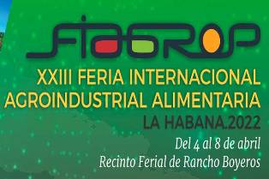
Гавана, 5 апреля. Несмотря на влияние ужесточения блокады Соединенных Штатов и пандемии КОВИД-19 на экономику, Куба внедряет альтернативы для развития своего сельскохозяйственного производства и устойчивых продовольственных систем.
Открывая XXIII Международную агропромышленную и продовольственную ярмарку Fiagrop 2022, первый заместитель министра сельского хозяйства Родольфо Родригес подчеркнул, что основные действия направлены на смягчение нехватки основных запасов питания, а также влияние климатических явлений, таких как засуха, и другие проблемы этой отрасли.
Он имел в виду, что в этих усилиях выделяется муниципальная самодостаточность, при этом важная роль принадлежит городскому и семейному сельскому хозяйству, сельскохозяйственным кооперативам и индивидуальным производителям.
Родригес также подчеркнул утверждение Национального плана продовольственного суверенитета и образования в области питания, основная цель которого заключается в содействии местным, суверенным и устойчивым продовольственным системам, способствующим достижению здоровья населения, а также другим мерам и программам, направленным на увеличение производства с результатами, которые все еще в зачаточном состоянии, но с прогрессом.
Для достижения этих целей внутренние кредиты стимулируются и управляются посредством международного сотрудничества, которые вместе с инвестициями иностранного капитала представляют собой дополнительный вариант для роста сельского хозяйства и пищевой промышленности.
Первый заместитель министра отрасли высоко оценил создание Банка сельскохозяйственного развития, через который с сентября прошлого года воспользовались 1303 производителя, а также расширение участия кооперативов в предприятиях с иностранным капиталом и наделенных полномочиями по экспорту и импорту. Также обнадеживает, уточнил он, сдача пустующих земель и обновление регламента коммерциализации сельхозпродукции, включая строительство заводов по производству биоудобрений и биопестицидов бизнес-группами Labiofam и Azcuba.
Что касается последнего, он имел в виду программу 93 мер по возрождению сахарной промышленности в интересах сохранения ее наследия, культуры и истории, в дополнение к развитию ее диверсификации с упором на производственные цепочки и комплексное развитие агропродовольственного производства.
Fiagrop 2022 – именно то место, где можно продвигать все, что делается для импортозамещения, экспорта товаров и услуг и продвижения бизнеса и возможностей для иностранных инвестиций, повышения роста животноводства и агропродовольственной культуры на основе науки, технологий и инноваций.
58 организаций участвуют в качестве экспонентов, в том числе девять иностранных и 49 кубинских представительств, в дополнение к 17 компаниям в качестве профессиональных посетителей, во встрече, которая считается превосходной для кубинских фермеров и интернационализации достижений и решения проблем сектора. (Пренса Латина)

Куба проводит политику по снижению экологических опасностей для здоровья человека
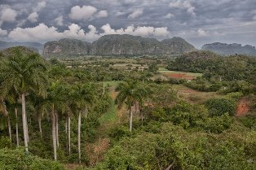
Гавана, 6 апреля . На Кубе действуют государственные программы, направленные на смягчение воздействия изменений окружающей среды на здоровье людей и минимизацию их рисков, сообщает уполномоченный источник.
Об этом свидетельствовала д-р Илеана Моралес, национальный директор по науке и технологическим инновациям Министерства здравоохранения, которая сообщила, что, например, Задача Жизнь представляет собой государственный план по борьбе с изменением климата, для благополучия здоровья.
Что касается начала дня Всемирного дня здоровья, который состоится завтра 7 апреля, чиновник пояснила, что действия указанной программы влияют на такие аспекты, как гигиена окружающей среды, эпидемиология, борьба с переносчиками болезней, научные и технологические инновации, медицинское обучение, коммуникация и инвестиции.
Куба, по её словам, также включена в проект «Единое здоровье» в рамках национальной стратегии устойчивого развития в области здравоохранения.
Цель стратегии заключается в усилении интеграции и гармонизации систем, обеспечивающих здоровье людей, животных и растений перед лицом возможных глобальных опасностей, с целью усиления реагирования на чрезвычайные ситуации, а также предотвращения и контроля заболевания и риски.
В проекте «Единое здоровье» особое внимание уделяется эпидемиологическому надзору, особенно в отношении устойчивости к противомикробным препаратам, и интеграции между секторами, участвующими в диагностических системах.
Во время встречи с прессой, состоявшейся в штаб-квартире Панамериканской и Всемирной организации здравоохранения (ПАОЗ/ВОЗ) в карибской стране, также выступила Одалис Гойкочеа, директор Министерства науки, технологий и окружающей среды.
По словам Гойкочеа, на Кубе приоритет отдается действиям, которые уменьшают или устраняют последствия загрязнения природных ресурсов, главным образом, суши и морских вод, атмосферы и почвы, а также экосистем гидрографических бассейнов, заливов и горных районов.
По этой причине, утверждает она, принимаются меры по обращению с остатками и опасными отходами, в то время как и усиливаются меры, способствующие защите и рациональному использованию биологического разнообразия и природных ресурсов.
Всемирный день здоровья отмечается ежегодно 7 апреля в ознаменование годовщины создания Всемирной организации здравоохранения в 1948 году.
По этому случаю в рамках своей кампании «Наша планета, наше здоровье» ПАОЗ/ВОЗ призывает правительства, организации и граждан поделиться действиями, предпринимаемыми для защиты планеты, смягчения последствий климатического кризиса и защиты благополучия человека. (Пренса Латина)

Эксперты по туризму Кубы и Турции делятся опытом
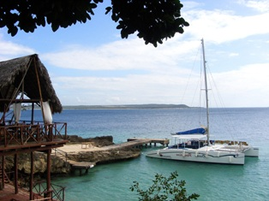
Гавана, 7 апреля. Специалисты и директора по туризму из Кубы и Турции обмениваются опытом и указывают на более тесные отношения в ближайшем будущем, заявили представители отрасли.
Представители Министерства туризма Кубы (Mintur) напомнили о траектории между сторонами как о прецеденте электронной встречи, состоявшейся в эту среду и укрепляющей указанные связи.
Первая встреча между экспертами отрасли из обеих стран состоялась в Стамбуле в рамках туристической ярмарки Emitt 2022 в январе этого года, где были достигнуты договоренности о проведении вчерашней встречи.
Этот план будет представлен на 40-й Международной туристической ярмарке (FITCuba 2022), которая пройдет с 3 по 7 мая на кубинском курорте Варадеро.
На этих предыдущих шагах в Стамбуле основной принимающей стороной была Ассоциация турецких туристических агентств (Турсаб).
Инициатива состоит в обучении продажи мощностей прямых рейсов с частотой три раза в неделю турецкой авиакомпании из Стамбула в Гавану и увеличении туристического потока из Турции.
Во вчерашней электронной встрече, с кубинской стороны участвовали дипломатические представители коммерческого и маркетингового отдела Минтура, связанных гостиничных сетей, ViajesCuba и других организаций.
Минтур рассматривает Турцию как важный рынок для восстановления индустрии туризма на Кубе с потенциальным увеличением прибытия путешественников.
До пандемии Covid-19 Куба приняла более четырех миллионов иностранных гостей, и в этом году в рамках восстановления туристической индустрии планируется обслужить 2,5 миллиона человек. (Пренса-Латина)

Использование солнечной энергии приносит пользу населению в кубинской провинции
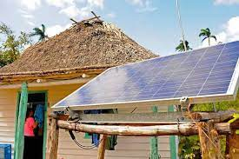
Санкти-Спиритус, Куба, 7 апреля. Наслаждение безопасной и качественной водой или электричеством в общинах кубинской провинции Санкти-Спиритус с использованием фотогальванических солнечных панелей сегодня является одним из преимуществ, предоставляемых различными проектами.
Так обстоит дело в муниципалитете Фоменто, где благодаря сотрудничеству, финансируемому Японией, в районе Эль-Хардин и в Лома-де-ла-Кандела были установлены насосные станции, работающие на солнечной энергии.
Проект водоснабжения с использованием возобновляемой энергии, в данном случае Sun, в вышеупомянутом муниципалитете улучшает качество подаваемой драгоценной жидкости и представляет собой экономию потребления электроэнергии в размере 5 241,6 киловатт в год.
С установкой и вводом в эксплуатацию оборудования, полученного при японском финансировании, цель обеспечения качественной водой 129 жителей достигнута.
Шестая и последняя насосная станция, открытая в провинции при содействии правительства Японии в январе прошлого года, установлена ​​всельскохозяйственномпроизводственномкооперативеElcirePérez в муниципалитете Кабайгуан и обслуживает около 300 человек.
В общей сложности эта инициатива стоимостью более 90 тысяч евро предназначена для 2400 жителей муниципалитетов Фоменто, Кабайгуан, Ла-Сьерп и столицы Санкти-Спиритус путем восстановления их систем водоснабжения.
Вместе шесть насосных станций обеспечивают ежегодную экономию 30 000 киловатт энергии, что снижает затраты на топливо, а также защищает окружающую среду.
Рафаэль Мартин, координатор программ и задач, в том числе энергетики, Совета муниципальной администрации, сообщил PrensaLatina, что в Фоменто установлено 55 солнечных панелей, 54 из них в горах и одна на равнине, в Кемадито.
Приведенные здесь цифры также показывают, что в 2021 году провинция произвела более 27 гигаватт электроэнергии за счет солнечной энергии в фотоэлектрических парках, которые сегодня работают на территории, чтобы удовлетворить спрос на электроэнергию в часы пик или при более высоком потреблении. (Пренса Латина)

Использование солнечной энергии приносит пользу населению в кубинской провинции
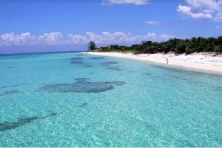
Санкти-Спиритус, Куба, 7 апреля. Наслаждение безопасной и качественной водой или электричеством в общинах кубинской провинции Санкти-Спиритус с использованием фотогальванических солнечных панелей сегодня является одним из преимуществ, предоставляемых различными проектами.
Так обстоит дело в муниципалитете Фоменто, где благодаря сотрудничеству, финансируемому Японией, в районе Эль-Хардин и в Лома-де-ла-Кандела были установлены насосные станции, работающие на солнечной энергии.
Проект водоснабжения с использованием возобновляемой энергии, в данном случае Sun, в вышеупомянутом муниципалитете улучшает качество подаваемой драгоценной жидкости и представляет собой экономию потребления электроэнергии в размере 5 241,6 киловатт в год.
С установкой и вводом в эксплуатацию оборудования, полученного при японском финансировании, цель обеспечения качественной водой 129 жителей достигнута.
Шестая и последняя насосная станция, открытая в провинции при содействии правительства Японии в январе прошлого года, установлена всельскохозяйственномпроизводственномкооперативеElcirePérez в муниципалитете Кабайгуан и обслуживает около 300 человек.
В общей сложности эта инициатива стоимостью более 90 тысяч евро предназначена для 2400 жителей муниципалитетов Фоменто, Кабайгуан, Ла-Сьерп и столицы Санкти-Спиритус путем восстановления их систем водоснабжения.
Вместе шесть насосных станций обеспечивают ежегодную экономию 30 000 киловатт энергии, что снижает затраты на топливо, а также защищает окружающую среду.
Рафаэль Мартин, координатор программ и задач, в том числе энергетики, Совета муниципальной администрации, сообщил PrensaLatina, что в Фоменто установлено 55 солнечных панелей, 54 из них в горах и одна на равнине, в Кемадито.
Приведенные здесь цифры также показывают, что в 2021 году провинция произвела более 27 гигаватт электроэнергии за счет солнечной энергии в фотоэлектрических парках, которые сегодня работают на территории, чтобы удовлетворить спрос на электроэнергию в часы пик или при более высоком потреблении. (Пренса Латина)

Куба готовится к празднованию Международного дня трудящихся
Гавана, 8 апреля. 1 мая станет днем ​​международного праздника на Кубе, заявил президент Кубинского института дружбы с народами (ICAP) Фернандо Гонсалес.
На встрече с прессой директор сообщил, что по случаю Международного дня трудящихся карибский остров примет активистов солидарности из многих стран.
Он отметил, что после снятия ограничений, введенных пандемией Covid-19, сюда прибудет XV Первомайская интернациональная бригада.
Гонсалес объяснил, что зарегистрировано сто членов бригады из 10 стран, большинство из которых связаны с поддержкой кубинской революции.
Президент ICAP пояснил, что в праздновании принимают участие несколько организаций Кубы, а также отдельные участники и иностранные делегации.
Отметил участие Кубинских профсоюзов, Союза молодых коммунистов, комитетов защиты революции и других.
По его словам, выделяются из гостей те, кто приедет из Соединенных Штатов, в том числе группа из примерно 170 человек, приглашенных Центром Мартина Лютера Кинга. Кубинцы, проживающие за границей, также будут представлены.
Одним из основных мероприятий гостей станет их участие в традиционной народной демонстрации.
Многие примут участие в Международной встрече солидарности с Кубой, которая пройдет в конференц-центре этой столицы с 30 апреля по 2 мая.
Фернандо Гонсалес ратифицировал проведение 4 и 5 мая VII Международного семинара за мир и упразднение иностранных военных баз.
Это произойдет в Гуантанамо, восточной провинции, где Соединенные Штаты оккупировали военно-морскую авиабазу против воли Кубы. (Пренса Латина

Куба ратифицирует конвенцию ЮНЕСКО о высшем образовании
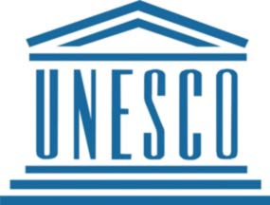
Париж, 8 апреля. Постоянный представитель Кубы в ЮНЕСКО Яхима Эскивель передала сегодня в этой столице документ о ратификации ее страной Всемирной конвенции о признании квалификаций, связанных с высшим образованием.

Эскивель вручила документ генеральному директору многосторонней организации Одри Азуле на короткой церемонии, после чего отметила, что этим решением остров подчеркивает свою приверженность международному сотрудничеству и свою готовность работать над его укреплением в сфере высшего образования.
В этом смысле она настаивала на важности повышения качества этого уровня образования в глобальном масштабе, что является ключевым вопросом перед лицом великих проблем, стоящих перед человечеством.
По словам кубинского посла, Конвенция способствует академической мобильности для расширения доступа к образованию как праву человека и общественному благу посредством взаимного признания квалификаций между странами.
Новый международный механизм устанавливает принципы справедливого, прозрачного и недискриминационного признания квалификаций высшего образования, поощряя инклюзивность и возможности для обучения и трудоустройства.
Куба является одним из первых государств, ратифицировавших Всемирную конвенцию о признании квалификаций, связанных с высшим образованием. (Пренса Латина)

Президент Кубы отмечает юбилей детских учреждений
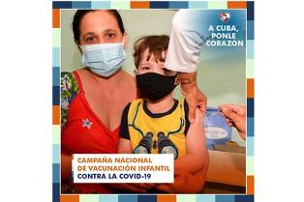
Гавана, 11 апреля. Президент Кубы Мигель Диас-Канель отметил создание 61 год назад так называемых детских садиков, образовательных учреждений, которые способствовали включению женщин в общество.

В своем Twitter-аккаунте президент поблагодарил работников этих центров и вспомнил героиню Вилму Эспин (1930-2007), главного промоутера и основателя этих учреждений.
Детские садики возникли с целью присмотра за детьми, еще не достигшими школьного возраста, чтобы облегчить нуждающимся в этом мамам выход на работу.
По официальным данным, в стране насчитывается около 1086 таких учреждений, в которых обслуживается более 137 500 детей.
Работают около 39 700 воспитателей и еще 15 600 вспомогательных работников. Это имеет жизненно важное значение в системе образования карибской страны, поскольку они способствуют всестороннему развитию детей от нуля до шести лет.
Для этого у них есть воспитатели, ассистенты преподавателей, медсестры, логопеды и диетологи, а также другие специалисты.
Во время пандемии Covid-19 продолжалась работа 880 таких учреждений по всей стране, что было необходимо для родителей, связанных со стратегическими секторами, они могли продолжать свою работу. (Пренса Латина)

Новости о коронавирусе

Беспрецедентное воздействие кубинских вакцин против Ковид -19
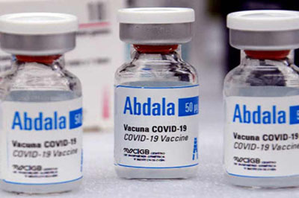
Гавана, 6 апреля. Президент Мигель Диас-Канель оценил воздействие кубинских вакцин против Ковид -19 как беспрецедентное. Он приветствовал тот факт, что одна из них, Абдала, имеет документ, готовый для одобрения на международном уровне.
Таким образом, президент отреагировал на сообщение о том, что научная документация относительно результатов Абдалы, которыми были иммунизированы миллионы кубинцев, готова для анализа специалистами Панамериканской (ПАОЗ) и Всемирной организации здравоохранения (ВОЗ).
Глава государства в своем Twitter-аккаунте добавил, что воздействие вакцин на Антильские острова «неоспоримо и неудержимо. Лучший пример творческого сопротивления этого народа».
Абдала станет пионером на крупнейшем из Антильских островов, представив свое досье в ВОЗ и инициировав процесс международного признания.
Под руководством Центра генной инженерии и биотехнологии (CIGB) в марте начались официальные обмены с ВОЗ по этому иммуногену.
Группа биотехнологической и фармацевтической промышленности (BioCubaFarma) сообщила в своем Twitter-аккаунте, что Организация Объединенных Наций уже проинформирована о готовом документе, который будет отправлен экспертам.
В середине февраля директор BioCubaFarma Эдуардо Мартинес объяснил, что компания работает над текстом, состоящим из нескольких глав с результатами клинических и доклинических исследований, фармацевтических разработок и всего, что связано с производственными мощностями.
Что касается процессов, которым следовала Абдала для этой оценки, Мартинес отметил, что было принято решение изменить производственную площадь для недавно открытого завода в особой зоне развития Мариэль, расположенной на этом промышленном полюсе к западу от Гаваны.
Действующее с ноября 2021 года технологическое предприятие CIGB-Mariel считается самым современным на Кубе и одним из самых передовых в Латинской Америке и Карибском бассейне.
Имеются лаборатории контроля качества, склады сырья и готовой продукции, заводы по получению действующего вещества вакцин и полных иммуногенов в жидких, порошковых и спрей-препаратах.
Цель состоит в том, чтобы представители ВОЗ также посетили производственные предприятия этого субъекта, где они проведут необходимую проверку для последующего получения разрешения и его включения в список продуктов, признанных организацией, подчеркнул Мартинес.
Согласно данным Министерства здравоохранения, Куба ввела более 35 миллионов доз собственных вакцин против Ковид -19: Соберана 02, Соберана Плюс (обе из Института вакцин Финляй) и Абдала. (Пренса Латина)

Пожертвование Кубы отражает братские отношения с народом Сахары
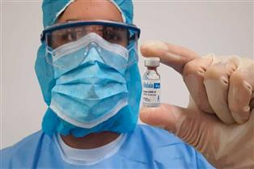
Гавана, 6 апреля. Министр иностранных дел Кубы Бруно Родригес заявил, что недавняя пожертвование 458 000 доз вакцины Соберана 02 против Ковид -19 народу Сахары является выражением исторических братских отношений между двумя государствами.
Как подчеркнул министр иностранных дел в своем официальном аккаунте в Твиттере, скромный вклад карибской нации свидетельствует о солидарности, объединяющей эти народы и правительства.
Власти Сахарской Арабской Демократической Республики (САДР) получили в накануне кубинскую вакцину, предназначенную для детей в возрасте от двух до 18 лет.
Груз прибыл в международный аэропорт Алжира Хуари Бумедьен, откуда позже будет доставлен в конечный пункт назначения на территории Сахары.
Куба и САДР установили дипломатические отношения 21 января 1980 года, через пять лет после провозглашения независимости нации, расположенной в Северной Африке. (Пренса Латина)

Международные отношения

Мексика и Куба проведут XV раунд миграционных переговоров

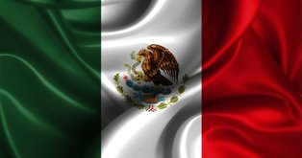
Мехико, 6 апреля. XV раунд переговоров по вопросам миграции между Мексикой и Кубой состоится сегодня в этой столице, подтвердили накануне источники дипломатической миссии.
Кубинскую делегацию возглавят заместитель министра иностранных дел Карлос Фернандес де Коссио; а с мексиканской стороны - Максимилиано Рейес Суньига, заместитель министра по делам Латинской Америки и Карибского бассейна.
Согласно пресс-релизу, в ходе встречи делегации проанализируют состояние миграционного потока между Кубой и Мексикой. Они также проверят соблюдение Меморандума о взаимопонимании по вопросам миграции, подписанного между двумя странами.
Встреча станет возможностью подтвердить волю и приверженность обоих правительств к осуществлению совместных действий по укреплению двустороннего сотрудничества в области миграции, чтобы гарантировать регулярный, упорядоченный и безопасный поток путешественников, добавляется в тексте.
Напоминается, что кубинское правительство подтверждает свое обязательство гарантировать легальную, упорядоченную и безопасную миграцию, а также право кубинских граждан на поездки, эмиграцию и возвращение в соответствии с требованиями национального миграционного законодательства.
После сегодняшнего заседания Фернандес де Коссио и сопровождающая его делегация проведут частную встречу в дипломатической штаб-квартире с кубинскими жителями в Мексике из Ассоциации Хосе Марти. (Пренса Латина)

Куба поддерживает готовность к диалогу с США
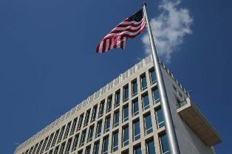
Гавана, 6 апреля. Президент Кубы Мигель Диас-Канель подтвердил готовность острова к диалогу с правительством Соединенных Штатов, несмотря на расхождение позиций обеих сторон.
Правитель поддержал в Твиттере мысль исторического лидера кубинской революции Фиделя Кастро:
«Не нужно подчеркивать то, что всегда говорит Куба: мы не боимся диалога с США», заявил Фидель Кастро 5 апреля 2009 года.
«Нам не нужна конфронтация, чтобы существовать, как думают некоторые дураки; мы существуем… потому что мы верим в свои идеи и никогда не боялись вести диалог с противником», — вспоминал Диас-Канель об идеологии Фиделя Кастро.
Куба находится под давлением усиленной экономической, торговой и финансовой блокады, которую Вашингтон проводит уже более шести десятилетий.
Карибский остров также обвиняет Белый дом в нарушении миграционных соглашений в рамках его враждебной политики, которая включает в себя поощрение нелегальной эмиграции и давление на третьи страны с целью создания препятствий для кубинских путешественников. (Пренса Латина)

Диас-Канель подчеркивает связи между народами Кубы и США
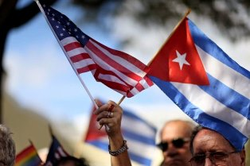
Гавана, 8 апреля Президент Кубы Мигель Диас-Канель подчеркнул узы уважения и сотрудничества между социальными секторами Соединенных Штатов и Кубы, несмотря на враждебную политику Вашингтона.
В своем аккаунте в Твиттере президент заявил, что «общение с представителями североамериканского народа, такими как те, кто посещает нас, подтверждает нашу убежденность в том, что отношения взаимного уважения и плавного обмена будут очень полезны для обеих стран».
Затем он предупредил, что этому типу отношений препятствует экономическая, коммерческая и финансовая блокада, которую сменявшие друг друга администрации США поддерживают более шести десятилетий.
Таким образом, Диас-Канель сослался на встречи, проведенные накануне с участниками III Кубинско-американской сельскохозяйственной бизнес-конференции, а также с членами OperationWalk, организации, основанной в 1996 году для проведения операций на бедре и колене, от которой в эти годы получили помощь более 800 кубинцев.
Что касается первой из этих встреч, также в Твиттере, в этот четверг президент подчеркнул, что Куба «подтверждает свою политическую, экономическую и коммерческую волю продолжать расширять обмен с производителями сельскохозяйственной продукции США».
Относительно работы американских врачей он отметил: «Вся благодарность кубинского народа операции «Прогулка», напомнив, что эти специалисты вот уже 25 лет приезжают на Кубу для бесплатного проведения сложных хирургических вмешательств. (Пренса Латина)

Экономическая и торговая блокада США против Кубы

Президент Чили назвал блокаду Кубы со стороны США преступлением
  - 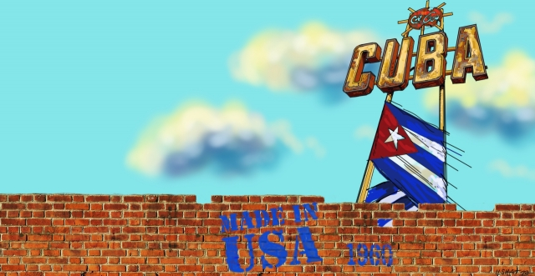
Президент Чили Габриэль Борич во время официального визита в Аргентину 4 апреля назвал экономическую блокаду, введённую США против Кубы, преступлением. Об этом сообщает новостное агентство Pagina12.
Он также призвал к отмене санкций в отношении островного государства, поскольку они «совершенно не способствуют решению конфликта, но наносят вред населению». Борич считает, что решать разногласие необходимо дипломатическими методами, а не с помощью принудительных мер.
По мнению Борича, латиноамериканские страны, в том числе и Чили, не должны подчиняться какой-либо внешней власти: «Нашим центром должна быть Латинская Америка. Мы должны восстановить своё влияние и признание». (Пренса Латина)

Куба выражает приверженность ЮНЕСКО и осуждает блокаду США
Париж, 6 апреля. Посол Кубы Яхима Эскивель подчеркнула приверженность своей страны ЮНЕСКО и развитию образования, науки и культуры, секторов, в которых она осудила влияние блокады США.
Выступая в этой столице на 214-й сессии Исполнительного совета организации ООН, специализирующейся в области образования, науки и культуры, она подчеркнула, что остров продвигается вперед в сферах компетенции многостороннего образования, несмотря на последствия экономической, торговой и финансовой блокады, установленной США более 60 лет назад.
Эта блокада наносит огромный ущерб усилиям кубинцев по построению более справедливого, процветающего и устойчивого общества, предупредила постпред.
По словам Эскивель, Куба по-прежнему сосредоточена на обеспечении доступа к образованию на протяжении всей жизни как основного права человека.
По её словам, в ближайшие дни «мы сдадим на хранение документ о ратификации Всемирной конвенции о признании квалификаций, связанных с высшим образованием».
Посол острова также заявила, что Куба привержена всестороннему управлению наследием, развитию индустрии культуры и уважению культурного разнообразия в качестве основополагающих принципов своей политики в этой области.
Мы подтвердим наши обязательства в этом смысле, — отметила она, — во время Всемирной конференции ЮНЕСКО по культурной политике и устойчивому развитию Mondiacult-2022, запланированной на сентябрь в Мексике.
Мы также будем продолжать содействовать развитию науки на службе человечества и укреплять международное научное сотрудничество для ускорения действий по борьбе с изменением климата, пояснила она Исполнительному совету, одному из руководящих органов организации.
Что касается коммуникационного сектора, дипломат заявила на форуме, что Куба борется с нетерпимостью в социальных сетях и распространением ложных новостей и выступает за ответственную, защищенную журналистику, приверженную истине и этике.
По словам посла, сотрудничество с ЮНЕСКО имеет важное значение для такой страны, как Куба, которая более шести десятилетий подвергается несправедливой блокаде США.
Также она подчеркнула, что крупнейший из Антильских островов отмечает в этом году 75-летие вступления в многостороннее образование со штаб-квартирой в Париже и создания его Национальной комиссии. (Пренса Латина)

Куба ратифицирует ответственность США за незаконный миграционный поток
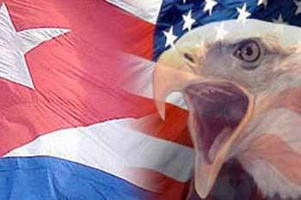
Гавана, 7 апреля. Министерство иностранных дел Кубы подтвердило ответственность правительства Соединенных Штатов за незаконный миграционный поток кубинских граждан, который проходит транзитом через Мексику и Центральную Америку к южной границе этой страны.
Через свой официальный аккаунт в Твиттере генеральный директор по консульским вопросам и кубинцам, проживающим за границей Эрнесто Соберон отметил, что это был один из вопросов, обсуждавшихся на недавно завершившемся XV раунде переговоров о миграции между Мексикой и Кубой.
В рамках встречи также были подчеркнуты усилия Карибского острова по предотвращению и преодолению этой ситуации в сложном контексте из-за усиления экономической блокады Вашингтона и воздействия пандемии Covid-19 во всех секторах.
В ходе XV раунда оба правительства подтвердили готовность гарантировать регулярный, упорядоченный и безопасный поток путешественников, а также осуществлять совместные действия по укреплению сотрудничества в этой сфере, отметил директор МИД Кубы.
Кроме того, стороны оценили соблюдение Меморандума о взаимопонимании, подписанного между двумя странами, как эффективного механизма контроля за перемещением, борьбы с торговлей людьми, а также обеспечения надлежащей заботы и соблюдения прав человека мигрантов.
С 2017 года Соединенные Штаты сократили свой персонал в посольстве в Гаване и приостановили программу воссоединения семей и выдачу виз, аспекты, которые напрямую затрагивали граждан обеих стран, а не исполнительную власть Антильских островов, как предполагалось в риторике США.
По этой причине в последние пять лет кубинцы были вынуждены ехать в третьи страны для всех этих процедур, что увеличивает расходы и без уверенности в одобрении, и есть те, кто делает ставку на нелегальную миграцию, которая подвергает опасность жизней.
Хотя в соглашениях 1984 года Соединенные Штаты обещали выдавать не менее 20 000 виз в год, в последнее время, по данным кубинского министерства иностранных дел, они выдают только около 4 000 виз в год.
Накануне представительство Вашингтона в Гаване объявило, что в мае возобновит ограниченное оформление иммиграционных виз, но пока будет обрабатывать документы только заявителей категории IR-5, то есть отцов или матерей детей, проживающих в США. (Пренса Латина)

Посольство США возобновит в мае ограниченные визовые процедуры на Кубе
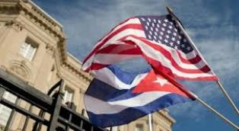
Гавана, 7 апреля. Посольство Соединенных Штатов на Кубе объявило, что возобновит ограниченную обработку иммиграционных виз в мае после почти пяти лет отсутствия консульских услуг под предлогом, отвергнутым учеными и официальными отчетами.
Через свой официальный сайт в Интернете вашингтонское представительство сообщило, что будет отдавать приоритет претендентам из категории IR-5, то есть отцу или матери граждан США.
По словам источника, люди, уведомленные о том, что их дело готово к рассмотрению после 1 апреля 2022 года, будут назначены на собеседование в посольстве в Гаване, но те, кого вызвали до этой даты, сделают это в Гайане.
Дипломатическая миссия уточнила, что все другие категории иммиграционных виз будут оформляться и выдаваться в Джорджтауне и не могут быть переведены в кубинскую столицу.
Возобновление обработки заявителей IR-5 является первым шагом в расширении услуг, но точной даты, когда посольство в Гаване начнет обработку всего спектра иммиграционных и не иммиграционных виз, пока нет.
3 марта дипмиссия уведомила о подготовке к возобновлению деятельности в этой столице, парализованной так называемым «гаванским синдромом», отвергнутой учеными и даже отчетами Госдепартамента США.
В соответствии с мандатом республиканца Дональда Трампа (2017-2021) миссия сократила свой штат до минимума в сентябре 2017 года на основании загадочных «звуковых агрессий» и предполагаемых «инцидентов со здоровьем» дипломатов, хотя Куба с самого начала отрицала какие-либо нападение и по-прежнему готова сотрудничать в расследовании.
Власти крупнейшего из Антильских островов заявили, что на самом деле обвинение было частью политической операции, направленной на то, чтобы обратить вспять прогресс в отношениях между Кубой и Соединенными Штатами, достигнутый во время администрации Барака Обамы (2009–2017 годы).
Не имея окончательного оружия, мотивации или авторов перед обвинением, посольство здесь стало свидетелем приостановки программы воссоединения семей и выдачи виз, аспектов, которые непосредственно затрагивали граждан обеих стран, а не исполнительную власть Антильских островов, как предполагалось в североамериканской риторике.
Кроме того, хотя в миграционных соглашениях 1984 года Соединенные Штаты обязались выдавать не менее 20 000 виз в год, в последние годы, по данным министерства иностранных дел Кубы, ежегодно выдается лишь около 4 000 виз.
В последние пять лет кубинцы были вынуждены ездить в третьи страны для всех своих процедур, что увеличивает расходы и без уверенности в одобрении, и есть те, кто делает ставку на нелегальную миграцию, подвергая свои жизни опасностям. (Пренса Латина)

Двусторонние отношения

Куба отвергает приостановку России в работе Совета по правам человека
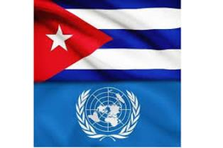
ООН, 8 апреля. Куба отвергла отстранение России от участия в Совете ООН по правам человека и осудила политизацию, двойные стандарты и избирательность, применяемые при решении этих вопросов в многосторонней организации.
Постоянный представитель Кубы при ООН Педро Луис Педросо объяснил Генассамблее причины, по которым он проголосовал против принятой в этот четверг резолюции, приостанавливающей права Москвы в Совете по правам человека.
В связи с этим он поставил под сомнение механизм приостановки в этом Совете, который не имеет аналогов ни в одном другом органе ООН.
Как отметил посол, такой механизм легко использовать избирательно: сегодня это Россия, завтра это может быть кто угодно, особенно народы Юга, которые не преклоняются перед интересами доминирования и отстаивают свою независимость.
«Не случайно, что наиболее активными сторонниками пункта о приостановлении членства, когда велись переговоры о создании нового Совета по правам человека, были развитые страны с продемонстрированной тенденцией обвинять страны Юга, которые не соответствуют их предполагаемым моделям. ... демократии».
Те же самые развитые страны продолжали молчать перед лицом нарушений прав человека в западных странах, добавил Педрозо.
Вашингтон стал причиной гибели сотен тысяч мирных жителей, которую он называет «сопутствующим ущербом», а также перемещения миллионов людей и огромных разрушений по всей географии планеты, но эта Ассамблея никогда не реагировала и не приостанавливала его права, подчеркнул он.
«Сможет ли Генеральная Ассамблея когда-нибудь принять резолюцию о приостановлении членства Соединенных Штатов в Совете по правам человека?» — спросил посол Кубы.
Этого не произошло и, похоже, не произойдет, несмотря на их вопиющие и массовые нарушения прав человека в результате вторжений и грабительских войн против суверенных стран, исходя из их геополитических интересов, посетовал он.
Оговорка о приостановлении действия не будет также применяться в отношении государства, которое на протяжении более 60 лет поддерживает против Кубы преступную блокаду, являющуюся самым продолжительным, вопиющим, массовым и систематическим нарушением прав человека и настоящим актом геноцида против Кубы, подчеркнул Педросо.
Страна, выступавшая против создания Совета по правам человека и запросившая голосование против резолюции, которая его создала, активировала сейчас, когда ей это удобно, как и в 2011 году против Ливии, один из самых спорных пунктов этого форума, сказал он в отношении Соединенных Штатов.
Куба выступила против этого пункта о приостановлении членства, поскольку его могут использовать те, кто отдает предпочтение избирательности в своих подходах и политизирует такие вопросы, настаивал посол.
Он подверг критике то, что число, намного меньшее, чем число стран, проголосовавших за включение государства в этот Совет, может затем принять решение об его исключении.
Россия была избрана в Совет по правам человека в 2020 году 158 голосами, и теперь резолюция, приостановившая ее права, получила поддержку 93 стран-членов. (Пренса Латина)

